Saulkalne
Saulkalnes ciems atrodas Salaspils novada dienvidu daļā, Daugavas labajā krastā. No ziemeļiem teritoriju norobežo valsts nozīmes autoceļš Rīga – Daugavpils (A6). Šis ceļš nodrošina satiksmi ar Salaspili, Rīgu, Ogri, Ikšķili. No dienvidiem ciema teritoriju ietver Daugava. Austrumos Saulkalne robežojas ar Ikšķiles novadu.
Ar citām teritorijām Saulkalni savieno divi transporta ceļi - autoceļš un dzelzceļš. Nelielā attāluma un ērtās satiksmes dēļ tiek veicināta diennakts migrācija – liela daļa iedzīvotāju katru dienu brauc strādāt vai mācīties uz Rīgu, Salaspili, Ikšķili, Ogri.
Apdzīvotā vieta izveidojusies pēckara gados pie būvmateriālu un asfaltbetona ražotnēm. Saulkalnē atrodas bērnudārzs „Daugaviņa”, Saulkalnes filiālbibliotēka, minerālmateriālu ražotne „Saulkalne S“, gāzbetona bloku ražotne "Aeroc".
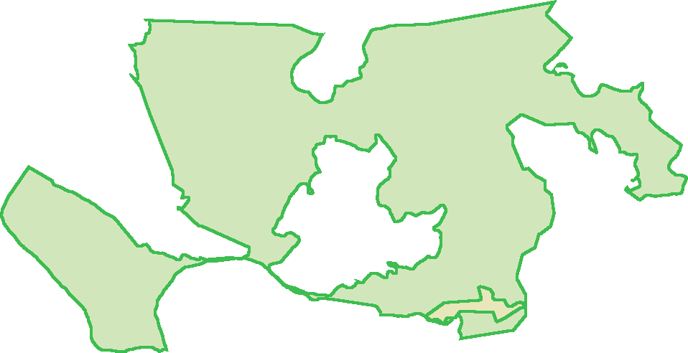
Iedzīvotāja komentārs:
„Esmu iemīlējis šo vietu, šeit ir upe, man patīk, ka ir dabas skats” dzīvo Saulkalnē 10 gadus.

Iedzīvotāju skaits | 1479
Iedzīvotāju % no novada iedzīvotājiem | 27 %
Attālums līdz Rīgas centram | 38 km
Attālums līdz novada centram (Salaspilij) | 17 km
Valsts un pašvaldības iestādes (izņemot izglītības iestādes) | Salapils novada domes apmeklētāju apkalpošanas centrs,  Saulkalnes filiālbibliotēka.
Izglītības iespējas | Pirmsskolas izglītības iestāde „Daugaviņa”
NVO | 9
Uzņēmumi,  uzņēmējdarbības jomas | Kopā 108 uzņēmumi, t.sk.:  12 būvniecība;  6 administratīvo un apkalpojošo dienestu darbība;  4 transports un uzglabāšana u.c.
Medicīnas, veselības pakalpojumi | Saulkalnes veselības punkts
Pasta pakalpojumi | Pieejama vēstuļu kastīte
Nozīmīgākie kultūras, dabas u.c. brīvā laika pavadīšanas objekti | Nav
Naktsmītņu un ēdināšanas pakalpojumi | Brīvdienu māja „Saulkalne cottage”
Uzņēmējdarbības formas | - Filiāle (FIL) – 1  - Individuālais komersants (IK) – 5  - Individuālais uzņēmums (IND) – 6  - Kooperatīvā sabiedrība (KB) – 1  - Sabiedrība ar ierobežotu atbildību (SIA) – 93  - Zemnieku saimniecība (ZEM) – 2

Stratēģijas īstenošanās rezultātā veiktās investīcijas
Projekti, kas īstenoti Saulkalnē
Projektu skaits | 1
Kopējais finansējums | 10160.61
Kopējais finansējums uz vienu ciemata iedzīvotāju | 6.87
Maksimālā projekta summa | 10160.61
Minimālā projekta summa | 10160.61
Vidējais plānotais projektu īstenošanas laiks (atbilstoši projekta pieteikumam, mēnešos) | 12
Fonds | ELFLA - 1  EZF - 0
Projektu skaits katrā no rīcībām | 1.rīcība - 0  2.rīcība - 1  3.rīcība - 0  4.rīcība - 0  5.rīcība - 0
Projektu skaits, kuros plānots ieviest jauninājumus | Nav
Projektu sasniegtie rezultāti (projektu skaits) | Labiekārtošana – 1
Jomas, kurās īstenoti projekti (projektu skaits) | Dzīves vide, pašvaldības pakalpojumi – 1
Radītas darba vietas | Nav
Projekti, kas īstenoti Salaspils novadā vai visas VRG teritorijā
Projektu skaits | 9
Kopējais finansējums | 125698.25
Maksimālā projekta summa | 51471.5
Minimālā projekta summa | 1515
Vidējais plānotais projektu īstenošanas laiks (atbilstoši projekta pieteikumam, mēnešos) | 8.9
Fonds | ELFLA - 8  EZF - 1
Projektu skaits katrā no rīcībām | 1.rīcība - 4  2.rīcība - 4  3.rīcība - 0  4.rīcība - 1  5.rīcība - 0
Projektu skaits, kuros plānots ieviest jauninājumus | 8
Projektu sasniegtie rezultāti (projektu skaits) | Labiekārtošana – 1  Iegādāts aprīkojums, iekārtas – 4  Iegādāts inventārs (tērpi, u.tml) – 4
Jomas, kurās īstenoti projekti (projektu skaits) | Aktīvā atpūta, sports – 3  Tūrisms – 1  Dejas, kori, kultūra – 2  Veselība – 1  Biedrības darbības atbalsts –2
Radītas darba vietas | 2

Iedzīvotāju skatījums par novada un ciemata priekšrocībām un trūkumiem
Priekšrocības | Trūkumi
Rīgas tuvums | Nepietiekami attīstīta infrastruktūra
Atpūtas iespējas izmantojot dabas resursus – mežus, ūdeņus | Nepietiekami pieejami augstvērtīgi kultūras un sporta pasākumi
Iespēja izmantot sporta kompleksus, baseinu dažādām sporta nodarbībām | Trūkst iespēju izmantot sporta kompleksus, baseinu
Vietējie izdevumi “Tēvzemīte” un “Salaspils vēstis” kā informēšanas un vietējās kopienas izveidošanas resurss | Pašvaldību finanšu resursu trūkums
Satiksmes intensitātes palielināšanās

